Email nie wyświetla się bezpieczny? Zobacz wersję www>



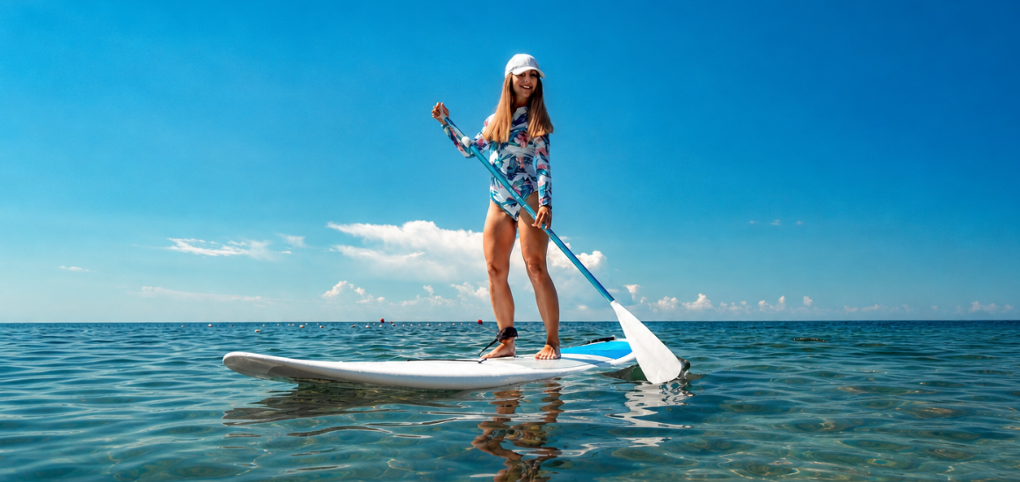

Zapisy na pakiety Medicover Sport już ruszyły!
​
Codzienność szybko wypełniają obowiązki, przez co często schodzi na dalszy plan. A dalej do sposobu odprowadzania wody, odprowadzania i odprowadzania wody z dnia.
​
Późne możliwości są jeszcze większe. Z Medicover Sport możesz być aktywny w mieście iw podróży. Na miejscu skorzystałeś m.in. z basenów, strefa wellness, kręgielni, parków linowych czy ścianek wspinaczkowych. A jeśli wyjeżdżasz, pakiet jedzie z Tobą. Bez sprzętu i sprzętu, z możliwością korzystania z rowerów, rowerów, sportów wodnych i wielu innych aktywności.
​
Dzięki temu ruszasz się tak, jak miło i kiedy chcesz.
​
Zapisy już uruchomiły – wykorzystały lato na zasadach. A kiedy nastąpisz… dodaj do tego elementu gry i weź udział w GraMSport!
​

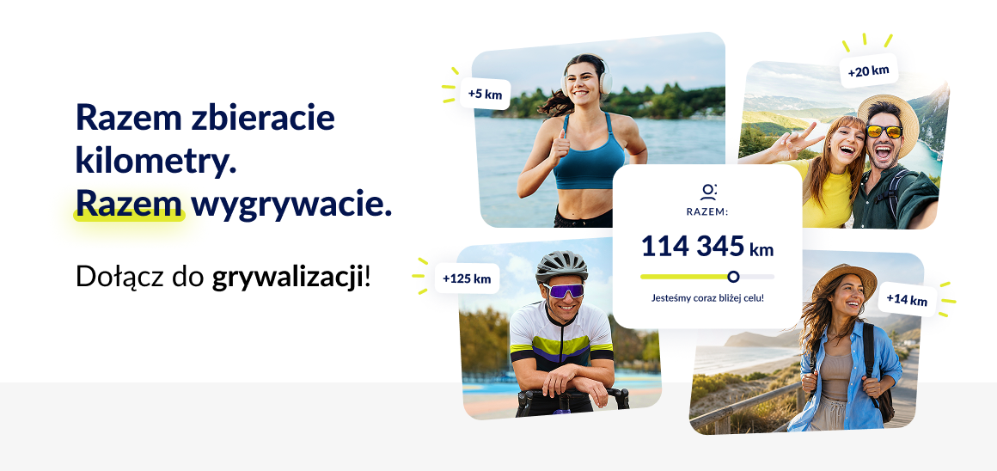

GraMSport to firmawa grywalizacja oparta na codziennym życiu. Nie ma znaczenia czy biegniesz, jeździsz na rowerze czy po prostu wychodzisz na spacer. Liczy się każdy kilometr. Aby wziąć udział, musisz mieć aktywny pakiet Medicover Sport.
​​
Wyzwanie trwa od 22 czerwca do 22 września 2026 r.
Twoja firma może wystąpić w następnym momencie, ale im wcześniej dołączycie tym więcej kilometrów zbierzecie razem i tym większe macie szanse na super nagrody.
​
To sposób, aby rozpocząć lub zakończyć aktywność i nie przerwać po kilku dniach.

Dowiedz się więcej

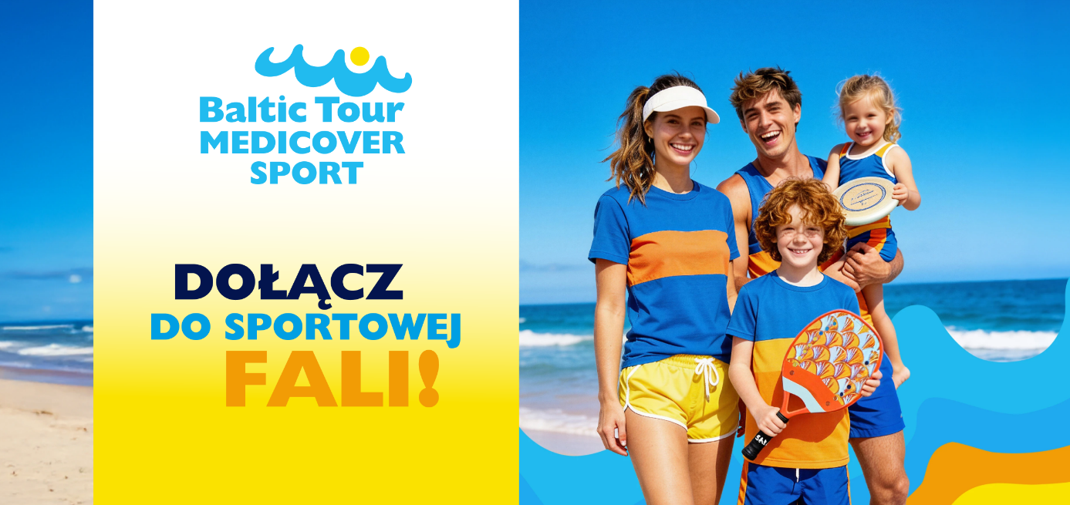

Znajdź nas na Baltic Tour!

Wyobraź sobie trening z widokiem na morze, rozgrzewkę na plaży i aktywność przy dźwięku fal. Baltic Tour do wakacyjnego wypoczynku, który jest nadmorskiej miejscowości w pełnej energii i ruchu. Od 26 lipca do 5 sierpnia odwiedzamy 10 dostępnych plaż:
- 26.07 Świnoujście
- 27.07 Kołobrzeg
- 28.07 Darłowo
- 29.07 Ustka
- 30.07 Łeba
- 31.07 Jastarnia
- 01.08 Hel
- 03.08 Sopot
- 04.08 Gdańsk
- 05.08 Gdynia
​

Co na Ciebie czeka?
Centrum aktywności i sportowej zabawy dla dzieci, dorosłych i całych rodzin. użycie z:
- toru treningowego i sportowego,
- treningów fitness na świeżym powietrzu,
- tenis plażowy z trenerami i turniejami,
- konkursy i aktywność z nagrodą,
- strefa relaksu, gdzie złapiesz oddech,
- bezpłatne badania profilaktycznych.
​​
Możesz wpaść na chwilę albo pozostać aktywnym. Sam ustalasz tempo i miejsce. Brzmi jak plan na lato? Zobacz, jak łatwo to zrobić.
​
Dokładne lokalizacje naszych stref, znajdujące się w przycisku poniżej. 👇

Sprawdź szczegóły



Zacznij teraz i wykorzystaj więcej niż ty

Nie trzeba czekać na idealny moment, fizycznie ani więcej czasu. Wystarczy jedna decyzja, aby móc skorzystać z możliwości, które masz w zasięgu ręki.
​
Pakiet Medicover Sport to nie tylko dostęp do urządzeń. To także motywacja, społeczność, wydarzenia i przestrzeń do zadbania o siebie w swojej świątyni. Możesz trenować, regenerować się, brać udział w wyzwaniach i korzystać z letnich zajęć takich jak Baltic Tour.
​
Dołącz teraz i sprawdź, jak zmienia się codziennie, kiedy ruch staje się jej udziałem.

Poznaj pakiety Medicover Sport

Sprawdź również nasze profile w mediach społecznościowych







Wiadomość wysłana przez:
Medicover Sport sp. z oo (Dawniej OK System Polska SA) 00-807 Warszawa, Aleje Jerozolimskie 96 NIP 525-23-54-272 Regon 140428695 Sąd Rejonowy dla m.st . Warszawy Sąd Gospodarczy XII Wydział KRS, nr KRS 0000909046, Kapitał zakładowy 13 568 072,00 zł opłacony w całości.

Jeśli nie chcesz ujawnić wiadomości od Medicover Sport Sp. z oo (Dawniej OK System Polska SA) możesz zastosować wypisanie w rezygnuj z zakupu .

